Fira Día de los muertos - allhelgona på mexikanskt vis
I Mexiko är början av november fylld av glädje, umgänge, musik och inte minst massor av god mat. Då infaller Día de los muertos, en avlägsen, mer passionerad släkting till den svenska allhelgonahelgen. Fira på mexikanskt vis med de dödas bröd och Tex Mex-mat som alla älskar.
På Santa Maria heter produktchefen för Tex Mex Maite Creixell. Maite är född och uppvuxen i Mexiko där seden att fira de döda med god mat är stark.  - De senaste åren är det framförallt det amerikanska halloween-firandet som inspirerat svenskarna. Vi på Santa Maria vill gärna slå ett slag för de mexikanska traditionerna som är väldigt glädjefyllda, säger hon.  Maten som serveras under Día de los muertos är de döda familjemedlemmarnas favoriträtter. Det enda som alltid måste finnas med är det speciella, söta brödet ”Pan de muertos”-de dödas bröd, som bakas och äts under denna fest.  - I Mexiko är Día de los muertos en stor fest där vi ställer fram bilder av våra döda vänner och släktingar, fortsätter Maite. Vi smyckar också våra hem med ringblommor vilka är väldigt starkt förknippade med högtiden och hjälper på detta vis de döda att hitta tillbaka till oss och den goda mat vi lagat till deras ära.  Santa Marias Tex Mex-sortiment lanserades redan 1991 och har sedan dess blivit förknippat med varmt, avslappnat umgänge och inte minst fredagsmys. Sortimentet består av mängder av produkter som underlättar även för dem som vill laga genuin mexikansk mat.  - Tex Mex-maten är visserligen en korsning av mexikansk och amerikansk mat men det är ändå överväldigande för oss mexikaner hur mycket svenskar tagit till sig vår matkultur, säger Maite. Inför allhelgonahelgen och Día de los muertos skulle det vara roligt om svenskarna ville laga enchiladas med kyckling som vi gör i Mexiko, istället för med köttfärs och servera bönor med rökig smak till. De passar perfekt ihop och är riktiga festrätter värdiga de döda. | Día de los muertos är en av Mexikos största högtider och infaller 1:a och 2:a november varje år. Den har sitt ursprung i aztekisk mytologi men även kopplingar till spanska begravningsceremonier.
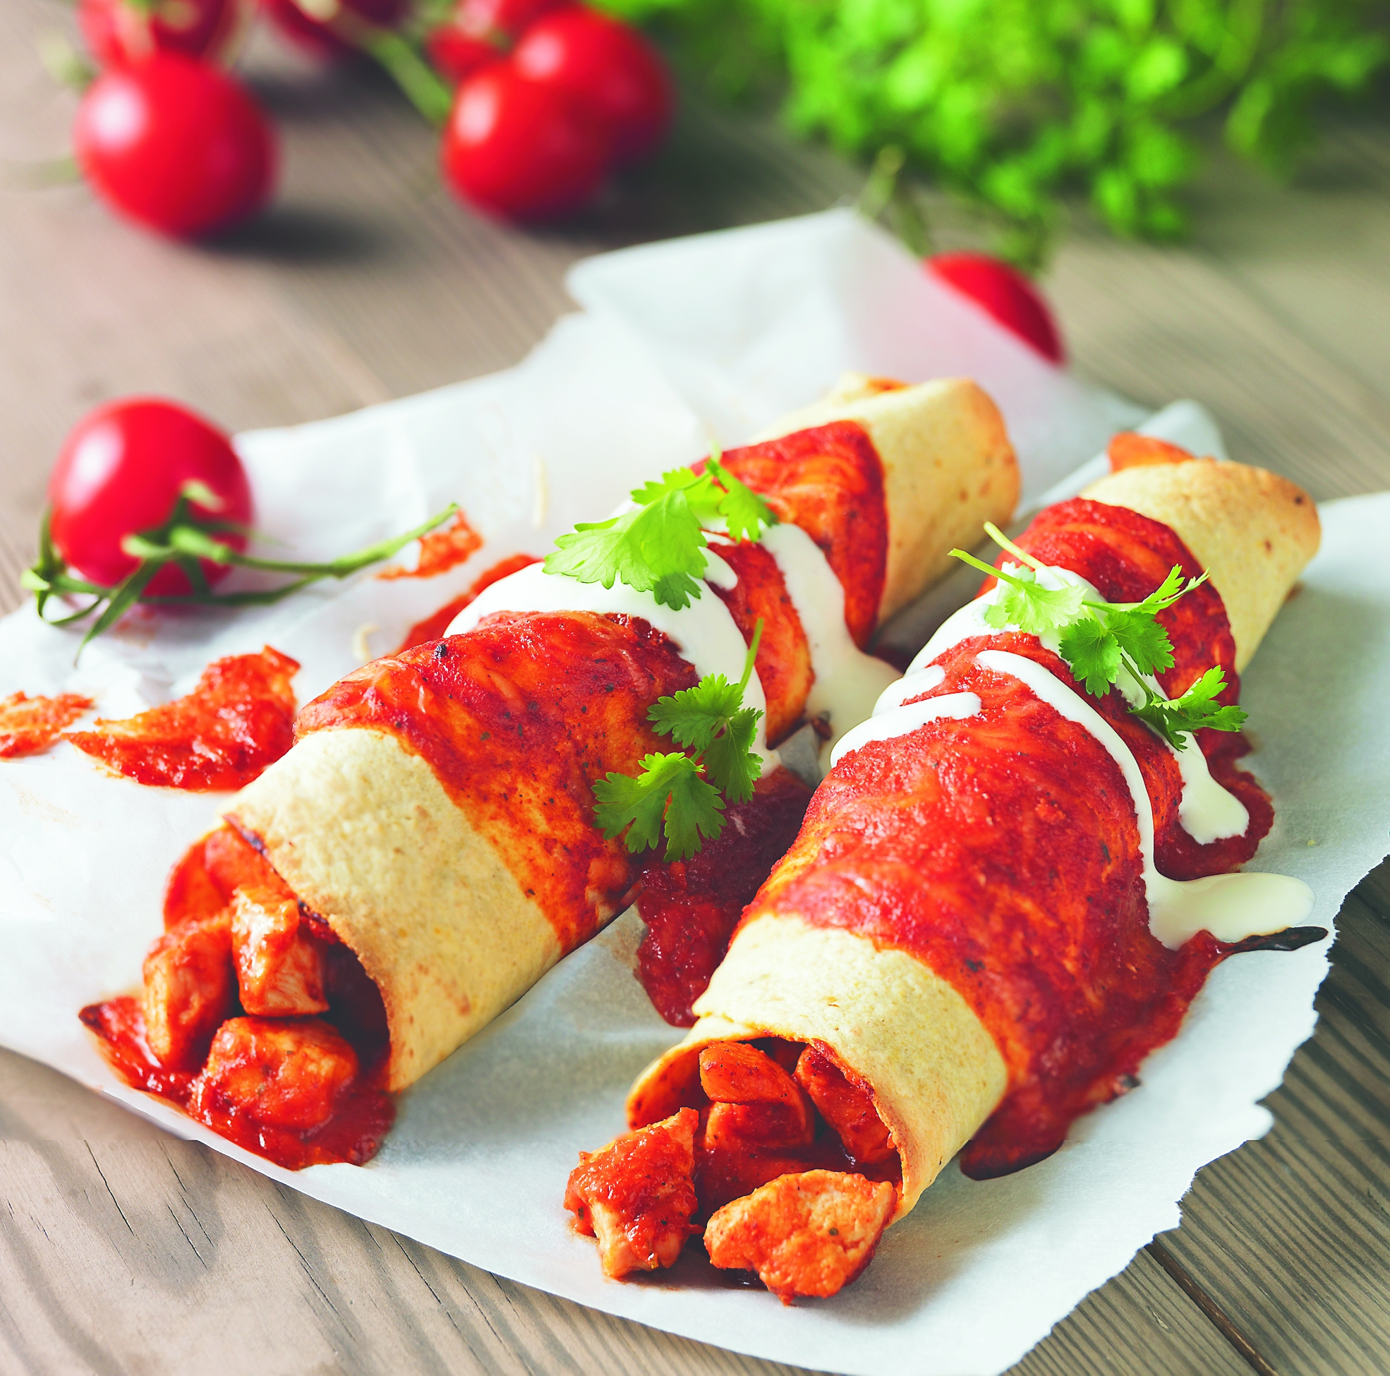

Bilder:
Som journalist är du välkommen att använda Santa Marias bildbank för redaktionellt material där källan anges. Skapa din personliga inloggning på: http://system.billes.se/santamaria/
För mer information kontakta:
Jenny Reithner, marknadschef, Santa Maria AB
jenny.reithner@santamaria.se, telefon 031-67 42 00

Recept på Pan de muertos (de dödas bröd):

Dag 1:

25 g jäst
4 msk mjölk
2 dl socker (plus lite till garnering)
125 g rumsvarmt smör
6 ägg
2 tsk olja
1 tsk kanel
1tsk vaniljsocker
8,5 dl vetemjöl

Smula ner jästen i en bunke. Värm mjölken fingervarm och häll den över jästen. Rör om tills jästen har löst sig. Blanda ner socker, smör, ägg, olja, kanel och vaniljsocker. Sikta sedan ner mjölet genom en sil och arbeta ihop alla ingredienser till en jämn deg. Häll ut degen på en bänk eller bakbord och knåda den riktigt slät och fin. Lägg tillbaka degen i bunken och strö lite mjöl över. Låt den sedan stå i rumstemperatur i 2-3 timmar. Lägg över en handduk och ställ i kylen till nästa morgon.

Dag 2:

Dela degen i bollar stora som tennisbollar. Ta en del av degen och forma små benknotor som du dekorerar bullarna med. Låt dem sedan jäsa i 1,5 h.

Sätt ugnen på 175 grader. Strö socker över bullarna och grädda dem mitt i ugnen i 30 minuter. Låt dem svalna under handduk och servera.

